Indicação Nº 470/2026Indicação Nº 470/2026

EMENTA: SOLICITO AO EXMO. SR. PREFEITO A REALIZAÇÃO DE INSTALAÇÃO DE REFORÇO NA SINALIZAÇÃO LOCALIZADA AO FINAL DA RUA FRANCISCO DIAS REIS NO ENTRONCAMENTO COM A RUA COLÔMBIA.

SENHOR PRESIDENTE,

SENHORES VEREADORES.

Apresento a V.Exa., nos termos do Art. 160 do Regimento Interno, a presente Indicação a ser encaminhada ao Senhor Prefeito Municipal Paulo de Oliveira e Silva, juntamente com a Secretaria competente, solicitando a realização de instalação de reforço na sinalização localizada ao final da Rua Francisco Dias Reis no entroncamento com a Rua Colômbia.
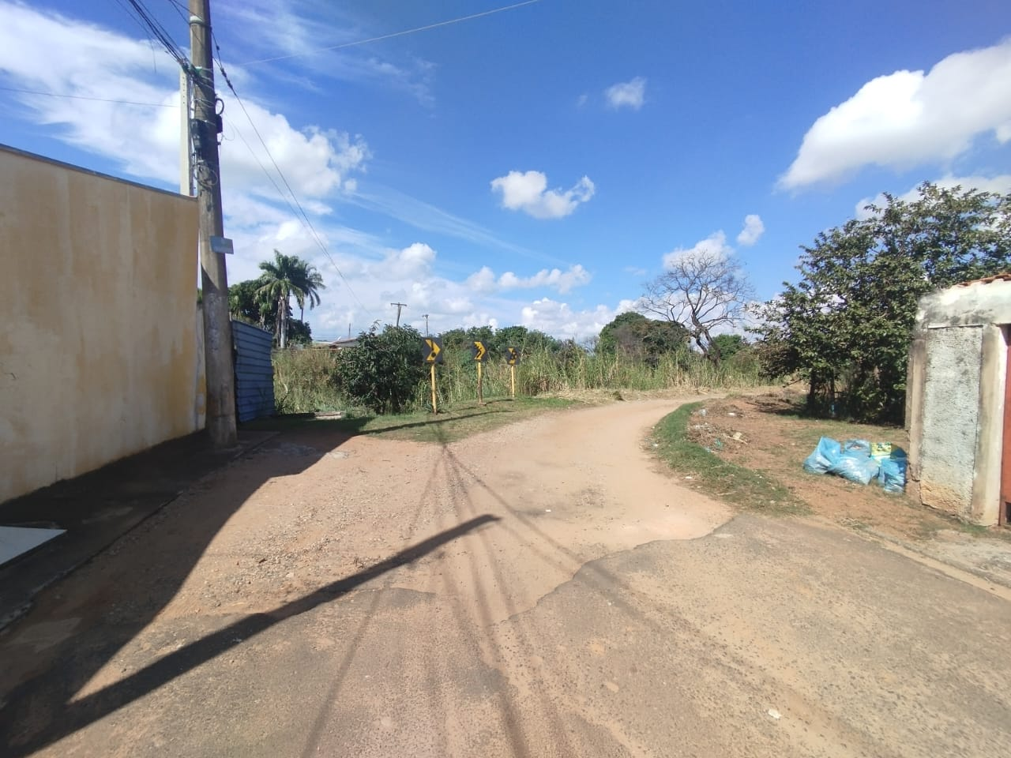

Sala das Sessões “Vereador Santo Rótolli”, 08 de julho de 2026.
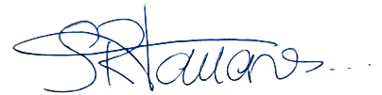

VEREADOR LUIS ROBERTO TAVARES

